Дизайн проект благоустройства дворовых территории по адресу: г. Лукоянов, Юго-Западный микрорайон, д. 1,2,3,4,5,6,7,8,24,28,29,30,34,35,37 Лукояновского района Нижегородской области

Общие положения.
К включению в муниципальную программу «Формирование комфортной городской среды на территории городского поселения «Город Лукоянов» на 2018 год» (далее по тексту Программа) предлагаются дворовые территории многоквартирных домов, расположенных по адресу: Лукояновский район, г. Лукоянов, Юго-Западный микрорайон дома № 1,2,3,4,5,6,7,8,24,28,29,30,34,35,37 (далее по тексту – дворовые территории многоквартирных домов).
Юго-Западный микрорайон основан в 1990 году. В настоящее время в микрорайоне располагается 14 многоквартирных домов и 14 домов блокированной застройки. Общее количество жителей составляет 508 человек из них детей и подростков 79 человек, пенсионеров 144 человека. Основная часть населения являются люди трудоспособного возраста.
В 2017 году введены в эксплуатацию семь многоквартирных домов в рамках программы расселения ветхого и аварийного фонда. Введенные вновь в эксплуатацию многоквартирные дома построены с применением современных технологий, поэтому необходимо произвести благоустройство дворовых территорий многоквартирных домов в Микрорайоне Юго-Западный, чтобы он соответствовал современным стандартам.
Благоустройство дворовых территорий в рамках программы «Комфортная городская среда» поможет объединить жителей для активного участия в реализации программы не только по минимальному перечню работ, но по дополнительному перечню, которое подразумевает софинансирование жителей.
В настоящее время дворовые территории многоквартирных домов нуждаются в комплексном благоустройстве, поскольку на указанных территориях длительное время не проводились мероприятия по их благоустройству.
Необходимость выполнения мероприятий по благоустройству в рамках проекта обусловлена потребностью жителей многоквартирных домов в организации благоустройства дворовых территории в целях формирования современной и комфортной городской среды.
Красиво обустроенная прилегающая территория подчеркивает дизайн объектов недвижимости и делает жизнь и деятельность людей более комфортной и уютной. То есть, если есть желание, выйдя из дома оказаться в уютном красивом дворике, то без сомнений, благоустройство территории должно стать первостепенной задачей.
Комплексное благоустройство городских территорий – это совокупность мероприятий, направленных на создание и поддержание функционально, экологически, информативно и эстетически организованной городской среды.
В случае реализации проекта по благоустройству у жителей всех возрастных групп многоквартирных домов и всех возрастных категорий и различных социальных групп появится необходимая благоустроенная территория для полноценного отдыха и досуга.
Целями и задачами проекта является создание на территории городского поселения «Город Лукоянов» благоприятной среды для проживания населения.
Дизайн проект по благоустройству территорий многоквартирных домов включает в себя:
- схему расположения многоквартирных домов 1,2,3,4,5,6,7,8,24,28,29,30,34,35,37 Юго-Западного микрорайона;
- визуализацию в виде фотографии предполагаемой к благоустройству территории (настоящее время);
- текстовое описание мероприятий по благоустройству;
- примерную визуализацию объектов благоустройства с текстовым описанием каждого объекта благоустройства;
- схему планировки территории и расстановки объектов благоустройства.

Схема расположения многоквартирных домов 1,2,3,4,5,6,7,8,24,28,29,30,34,35,37 Юго-Западного микрорайона
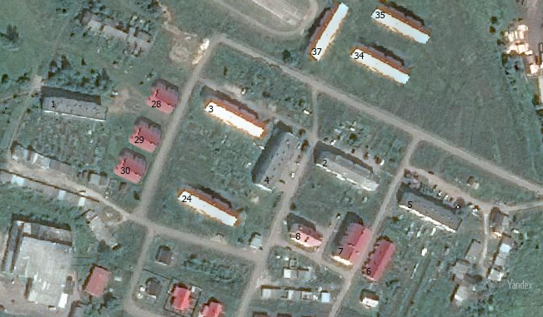
Описание проекта по благоустройству
дворовых территорий многоквартирных домов по адресу:
г. Лукоянов, Юго-Западный микрорайон, д. 1,2,3,4,5,6,7,8,24,28,29,30,34,35,37
- Название проекта и его аннотация
Дорога - это артерия, связующая дом с внешним миром. Дороги являются важной частью инфраструктуры любого населенного пункта. Комфортное проживание людей напрямую зависит от состояния дорог во дворах. Асфальтовое покрытие дворовых проездов г. Лукоянова, от д. 1,2,3,4,5,6,7,8,24 имеет просадки, выбоины, провалы местами уложенный асфальт почти полностью разрушен, у д. № 1, 5 дворовые проезды представлены грунтовым покрытием. Так же недостаточно установлено уличных светильников и скамеек.
- Описание проекта
Для решения задач и достижения поставленных целей предлагается реализовать мероприятия по благоустройству дворовых территорий, а именно: осуществить ремонт покрытия дворовых проездов всех вышеуказанных домов, предусмотреть устройство дорожных покрытий у домов №1 и № 5 устройство уличного дворового освещения, скамеек.
Асфальтирование придомовой территории – это один из самых востребованных способов благоустройства комплекса многоэтажных домов. Уличное освещение необходимо для полноценной жизнедеятельности любых населенных пунктов. И оно применяется не только в целях безопасности, но и для украшения дворовой территории. Установка опор освещения позволит увеличить видимость на дороге в темное время суток.
В рамках Программы планируется устройство спортивной площадки при софинансировании жителей Микрорайона Юго-Западный. Стационарная спортивная площадка позволит молодому поколению проводить свой досуг активно и с пользой для здоровья, что позволит снизить уровень преступности, будет способствовать объединению молодежи не только Микрорайона Юго-Западный, но и близлежащих улиц.
В целях реализации Программы предлагается следующий перечень работ по благоустройству дворовой территории многоквартирных домов:
- ремонт асфальтового покрытия проезда по дворовым территориям площадью 4200 кв.м.;
- устройство асфальтового покрытия 780 кв.м;
- ремонт тротуаров 400 кв.м
- планировка грунта домов № 24,34,35,37 (привоз грунта и его разравнивание 56 куб.м.
- установка 10 (Десять) энергосберегающих светильников;
- установка 29 (Двадцать девять) скамеек, по одной возле каждого подъезда (схема прилагается);
- установка 31 (тридцать одна) урн.
- Установка спортивной площадки
Также предлагаются работы в рамках нефинансового вклада: окраска масляными составами малых архитектурных форм, уборка территории, посадка деревьев и кустарников, разбивка цветников.
Задачи проекта:
- Сохранение и поддержание жизнеобеспечения жителей;
- Повышение уровня качества жизни населения;
- Создание условий для благополучной эксплуатации многоквартирного жилого дома и прилегающей территории;
- Формирование эстетического облика придомовой территории;
- Сохранение экологии;
- Создание условий для активного отдыха молодежи;
В решении этих задач все большее значение приобретают внешнее благоустройство, функционально-пространственная структура и предметное оборудование открытых территорий, ландшафтный дизайн. Благоустройство городов неразрывно связано с градостроительством и является одной из важнейших его составных частей.
Результаты проекта
Реализация проекта:
- Позволит организовать надлежащим образом жизнеобеспечение жителей; - Сформирует эстетический облик целого микрорайона;
-Позволит благополучно эксплуатировать многоквартирные дома и прилегающую к ним территорию;
- В целом повысит уровень жизни населения в Юго-Западном микрорайоне; - Будет способствовать развитию форм партнёрства между муниципальным образованием, управляющими компаниями и собственниками многоквартирных домов.
- Обеспечение молодого поколения местом для занятия спортом под лозунгом «Здоровый дух в здоровом теле».

Примерная визуализация объектов благоустройства с текстовым описанием каждого объекта благоустройства, планируемых к размещению на дворовых территориях при их комплексном благоустройстве (Юго-Западный микрорайон д. 1,2,3,4,5,7,8, 24,28,29,30,34,35,37)
- Скамейка уличная Габаритные размеры скамейки уличной:
Высота скамейки (со спинкой) – не менее 850 мм и не более 900 мм;
Глубина сиденья – не менее 550 мм не более 600 мм;
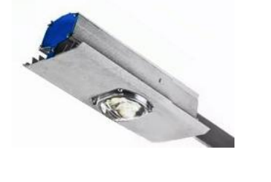
Длина скамейки – не менее 1900 мм, не более 2000 мм.

- Светильник светодиодный Технические характеристики светильника:
Световой поток, Лм не менее 5000;
Потребляемая мощность, Вт до 50;
Цвет светодиодов белый , 5000К;
Степень защиты IP66; Температура окр. среды, ºС, от -45 до +50

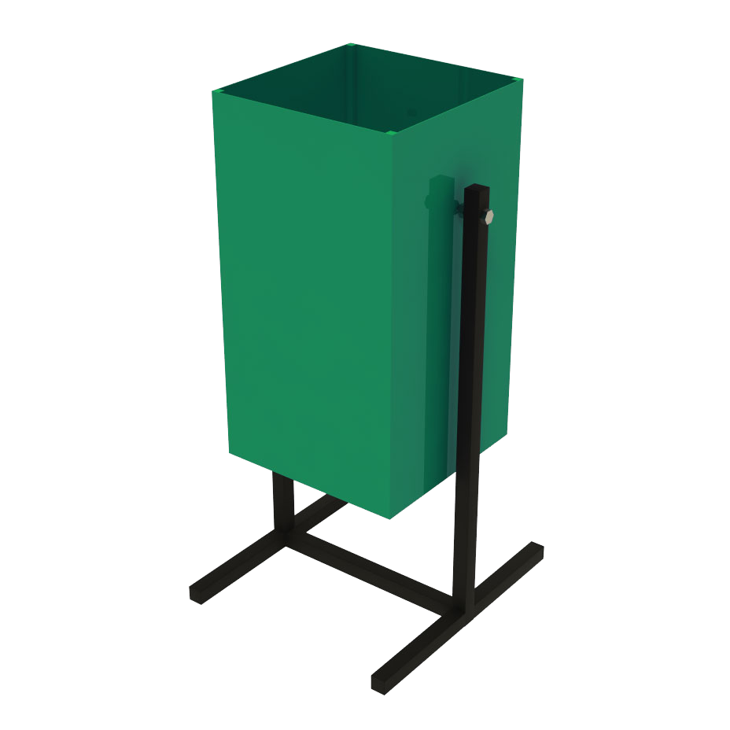
- Урна уличная
Производитель: Россия
Материал: Металл окрашеный
Объем бака, литров: 25
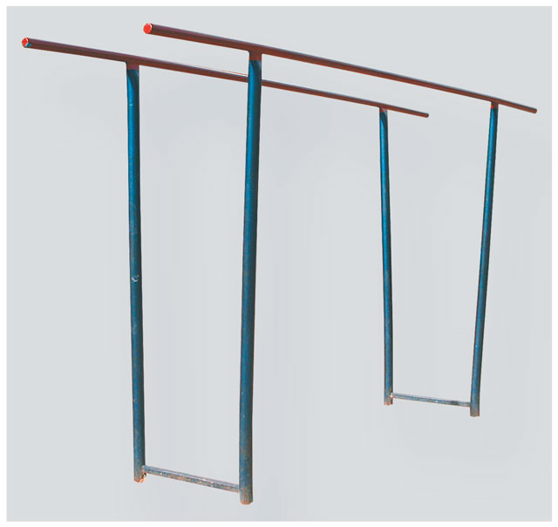
- Брусья гимнастические металлические уличные.

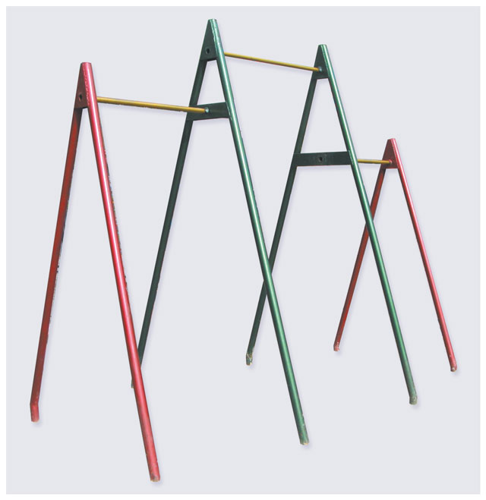
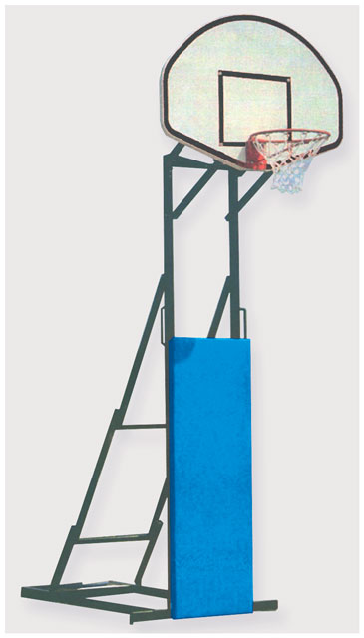
- Перекладина трехуровневая металлическая уличная.
- Щит баскетбольный игровой из фанеры 180х105 см на металлической раме
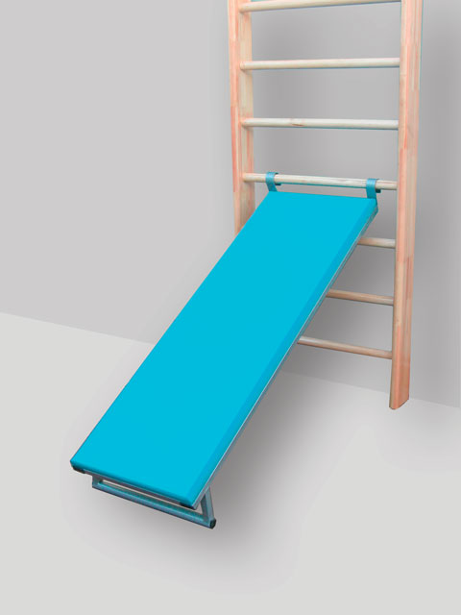
- Скамья для пресса уличная.
- Рукоход уличный 6 м.
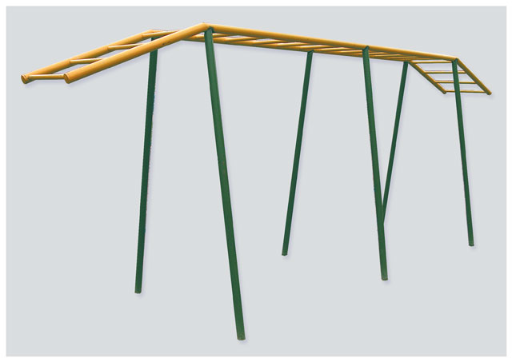

Схема планировки территории и расстановки объектов благоустройства

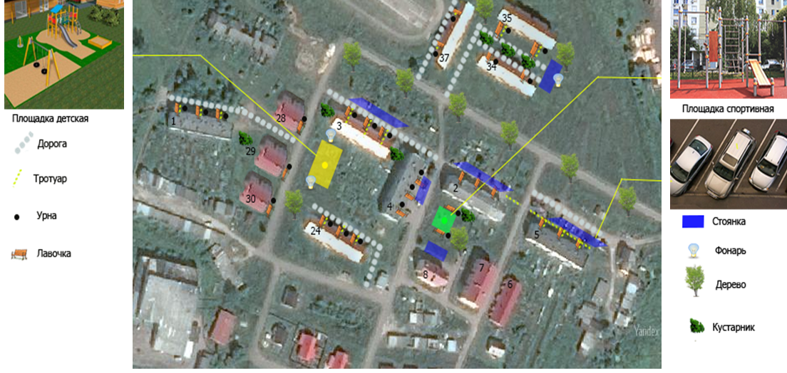
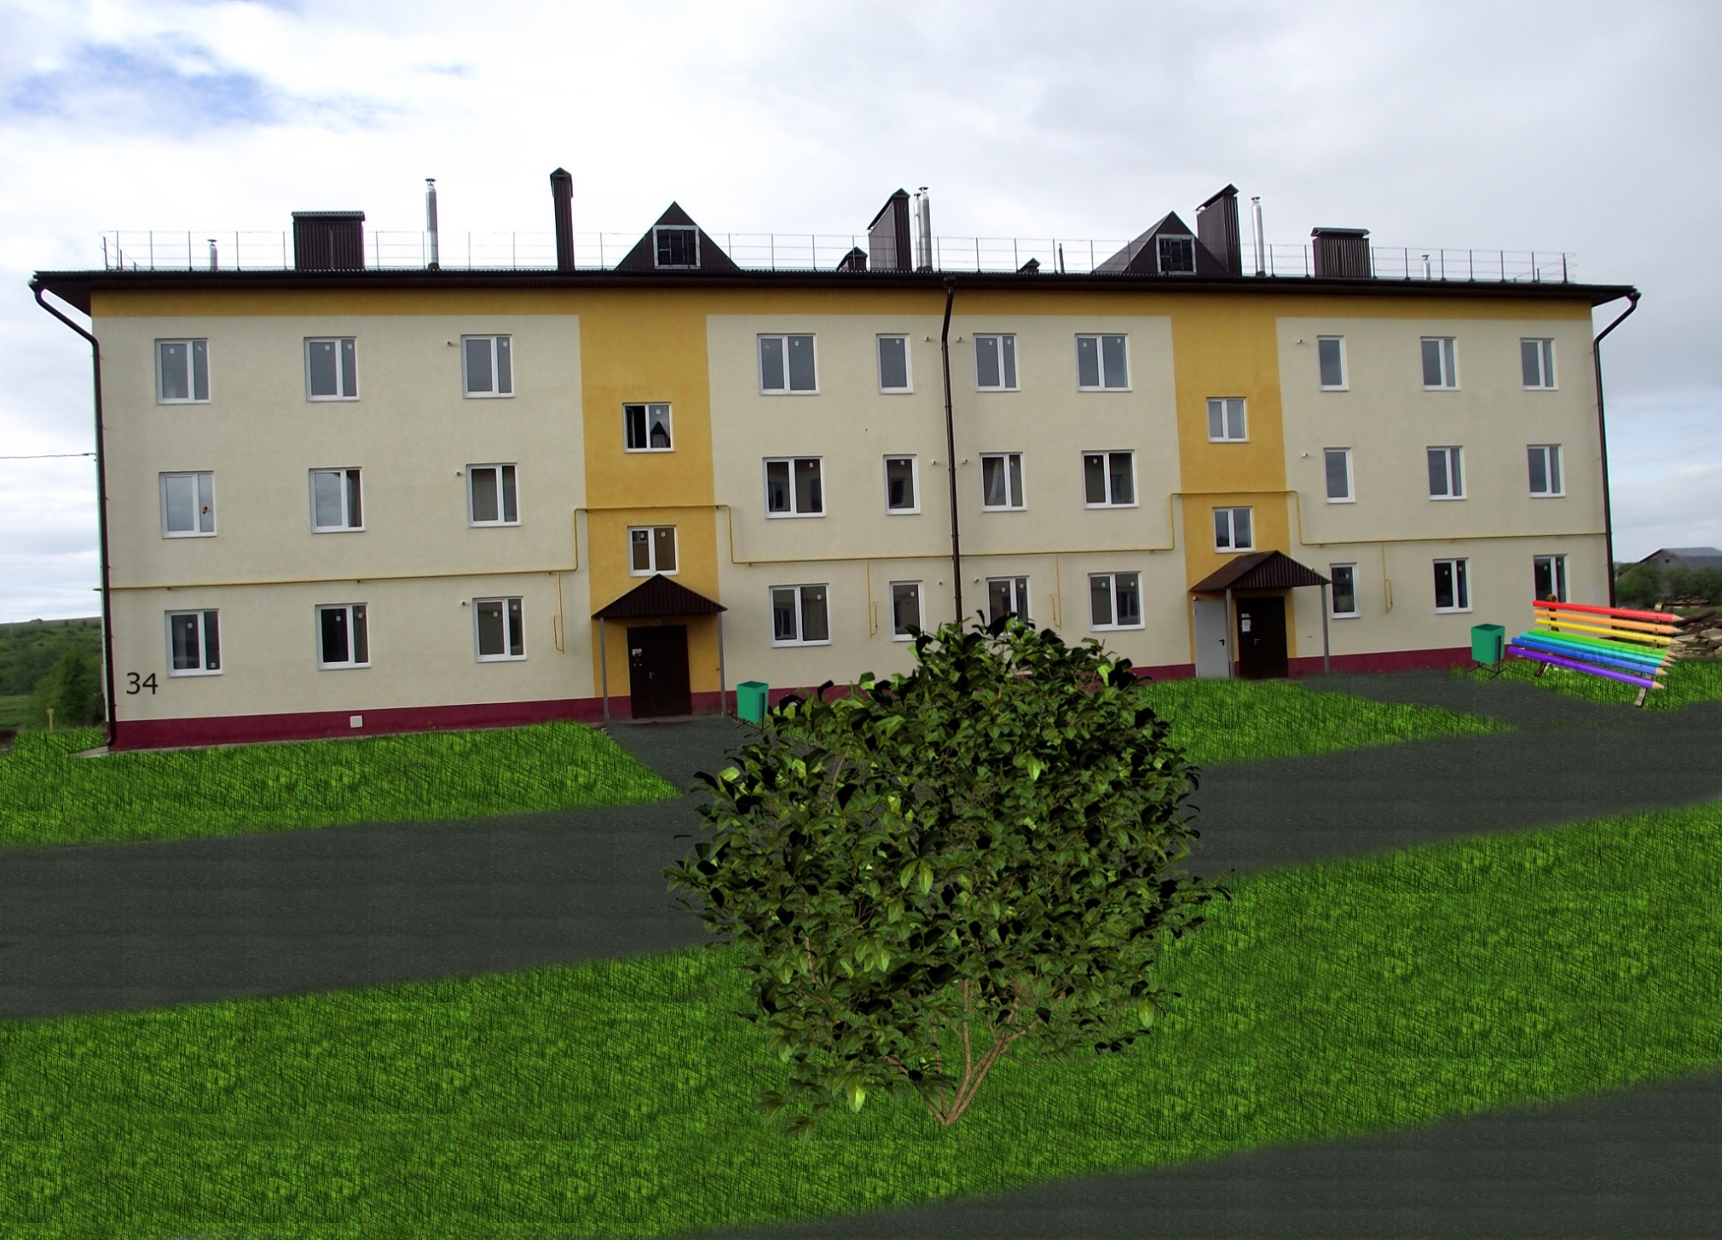
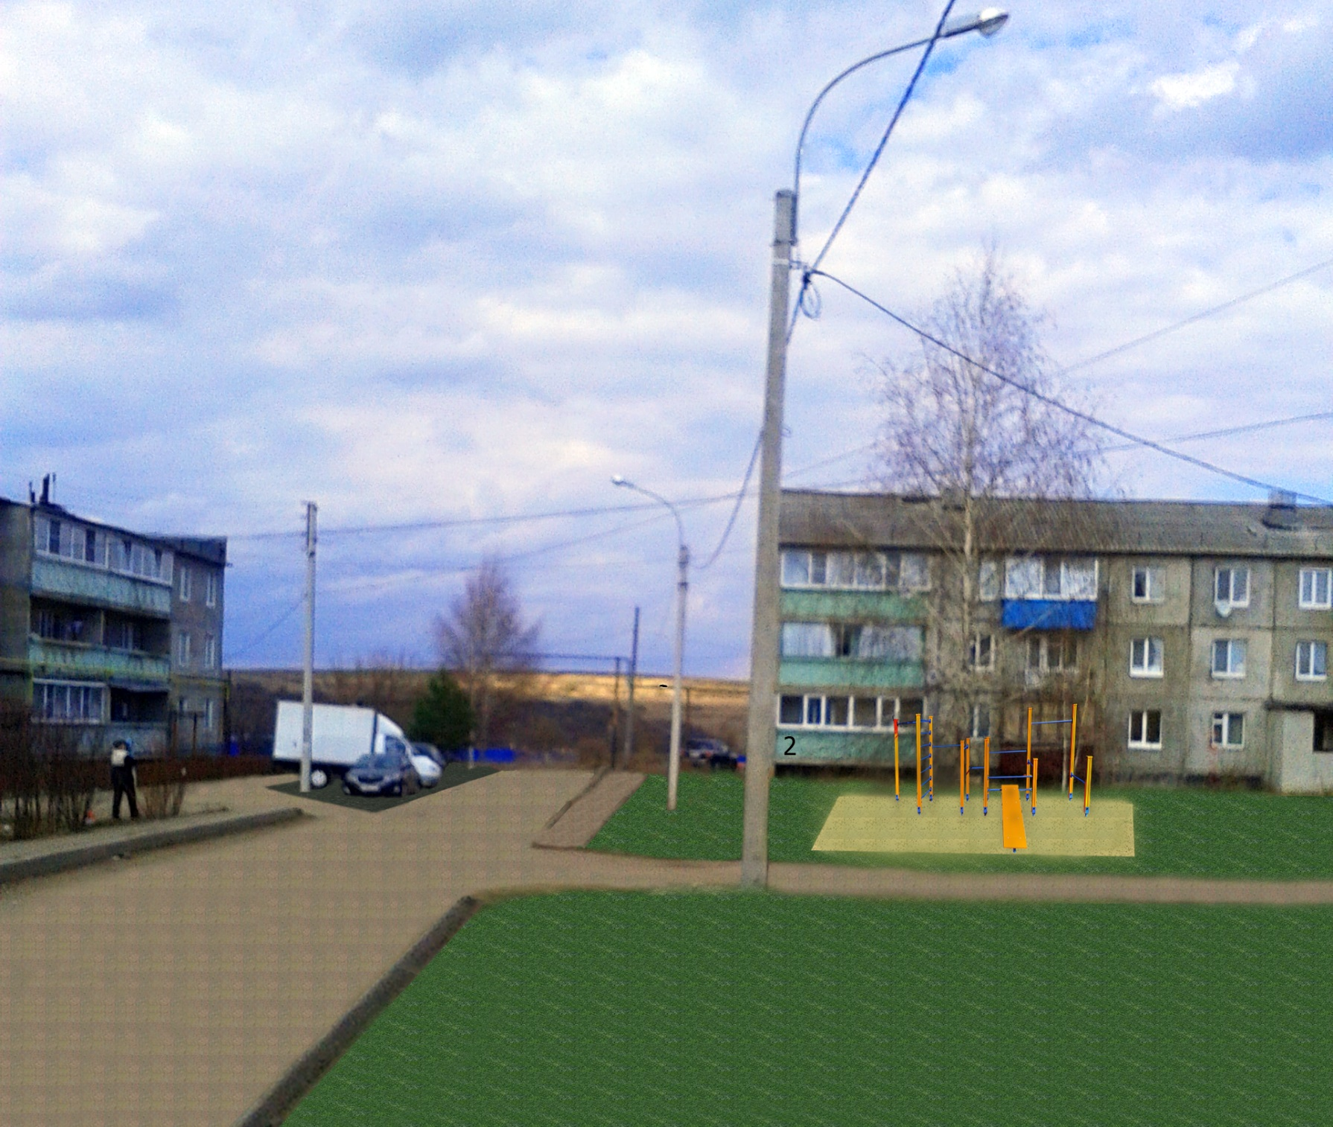
Примерный вид объектов благоустройства после реализации программы

